DOCUMENTO DE PROJETO DE EXTENSÃO

1. DADOS GERAIS

Título do Projeto

NeuralVision – Contagem Inteligente de Alimentos para o Projeto Lideranças Empáticas (LE). Solução integrada de Visão Computacional e Inteligência Artificial para classificação automatizada e contagem de pacotes de alimentos arrecadados, com dashboard web para gestão de equipes, ranking e relatórios.

Integrantes da equipe
Identificar o nome completo e o RA dos participantes do projeto
Nome: | RA:
Flávia da Costa Rodrigues Faria | 20021548
Guilherme Muniz Gomes | 24026572
Lucas Moreira Godoy | 24026298
Maria Eduarda Cabral Foloni | 24026502

Professor responsável
Rafael Rossetti, Rodrigo Rosa, Victor Rossetti, Rodnil Lisboa e Marcos Minoro

Curso
Ciência da Computação – 5º Semestre (2026) FECAP – Fundação Escola de Comércio Álvares Penteado

Linha de atuação
Identificar com ✓ uma ou mais linhas de atuação conforme projeto pedagógico de curso.
- Projeto Interdisciplinar:

Tipo de projeto
Identificar com ✓ o tipo de projeto.
- Atividade de Extensão não implementado na prática (proposta de intervenção) ✓
- Atividade de Extensão implementado na prática (intervenção executada)
Tema gerador
ODS 2 – Fome Zero e Agricultura Sustentável | ODS 17 – Parcerias e Meios de Implementação. Conhecimentos trabalhados: Visão Computacional, Inteligência Artificial e Aprendizado de Máquina, Álgebra Linear, Sistemas Operacionais e Computação em Nuvem, Desenvolvimento Web (dashboard). Tema transversal: tecnologia a serviço do impacto social.
Produto decorrente do projeto (opcional dependendo do tipo de projeto)
Sistema NeuralVision: (1) Pipeline de Visão Computacional/IA em Python (OpenCV + PyTorch/YOLO) para captura, detecção de ROI, classificação (Arroz, Feijão, Outros) e contagem sem duplicidade; (2) Backend REST (FastAPI + PostgreSQL) hospedado em nuvem; (3) Dashboard web responsivo para cadastro de turmas/equipes, visualização da contagem em tempo real, ranking de equipes e gráficos por categoria/período; (4) Repositório GitHub documentado com notebooks Jupyter, relórios de métricas e manual de uso.

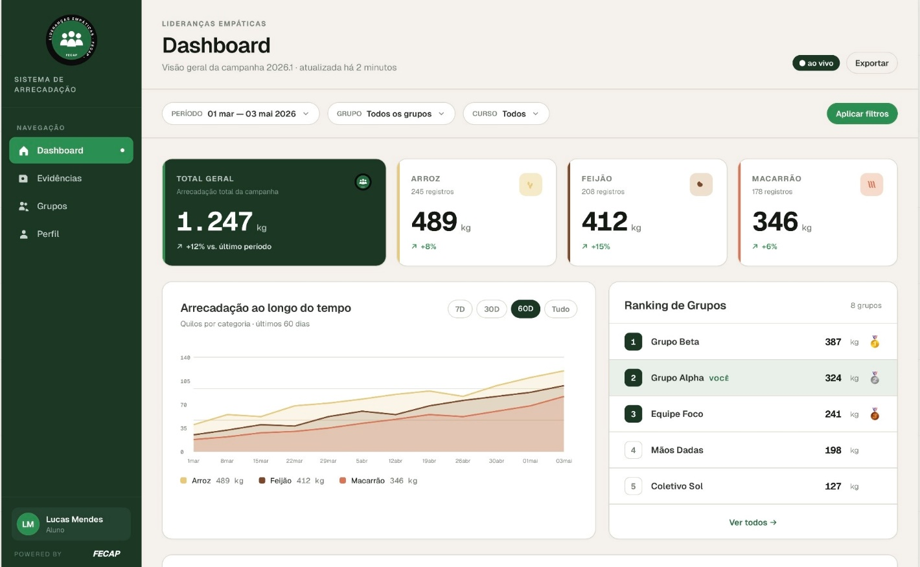

2. IDENTIFICAÇÃO DO CENÁRIO DE INTERVENÇÃO E HIPÓTESES DE SOLUÇÃO
Local (cenário) previsto para a implementação do projeto
O projeto será implementado nas dependências da FECAP, em um ambiente controlado constituído por uma rampa com fundo escuro, ponto de luz fixo e câmera posicionada acima para captura de imagens dos pacotes de alimentos. Esse cenário simula o ponto de recebimento de doações utilizado pelo projeto Lideranças Empáticas (LE) durante seus eventos de arrecadação. A solução é tecnicamente viável com hardware de baixo custo (webcam USB ou smartphone como câmera IP) e pode ser replicada em outros pontos de coleta sem grandes investimentos de infraestrutura.

Público-alvo a ser atendido pelo projeto
O público-alvo primário é formado pelas equipes de alunos participantes do projeto Lideranças Empáticas (LE) da FECAP, que realizam campanhas de arrecadação de alimentos ao longo do semestre letivo. Secundariamente, a solução atende aos coordenadores do LE (professores e administradores), que necessitam de dados confiáveis sobre a arrecadação por equipe e por categoria de alimento para fins de avaliação, ranking e prestação de contas. Indiretamente, os beneficiários são as comunidades carentes que recebem os alimentos doados. O perfil dos usuários operacionais do sistema são estudantes universitários de diferentes cursos, com acesso a smartphones e navegadores web.

Apresentação do(s) problema(s) observado(s) e delimitação do objeto de estudo e intervenção
O projeto Lideranças Empáticas (LE) enfrenta dificuldade operacional crítica: a contagem manual de alimentos arrecadados por equipe é lenta, suscetível a erros e não gera evidências auditáveis. Com múltiplas equipes arrecadando simultaneamente e centenas de pacotes, a contagem humana compromete a confiabilidade dos dados e a transparência no ranking entre equipes. A ausência de registros automáticos por categoria (Arroz, Feijão, Outros) também dificulta o planejamento logístico da distribuição dos alimentos às comunidades beneficiadas. observar a realidade em si, identificar os postos-chave, os problemas apontados e suas características para que o plano de intervenção possa contribuir na transformação da realidade observada. Selecionar o problema que será objeto da intervenção e apresentar argumentos relativos à sua relevância de estudo. Os dados aqui inseridos também podem ser empregados na concepção do projeto propriamente dito.

Definição de hipóteses para a solução do problema observado
Hipótese selecionada: desenvolvimento de um sistema de Visão Computacional (VC) e Inteligência Artificial (IA) que, a partir de imagens capturadas por câmera posicionada sobre uma rampa de recepção, identifique automaticamente o tipo de alimento (Arroz, Feijão ou Outros) e registre a contagem por equipe em um backend em nuvem, disponibilizando os dados em tempo real via dashboard web. Essa abordagem é viável tecnicamente com ferramentas de código aberto (Python, OpenCV, PyTorch/YOLO), economicamente sustentável (hardware de baixo custo) e escalável para múltiplos pontos de coleta. as hipóteses devem ser construídas após a teorização e estudo do problema observado. Relacionar hipóteses de intervenção para solução do problema de estudo e selecionar a mais adequada. É importante considerar intervenções tecnicamente exequíveis, sustentáveis e economicamente viáveis.

3 DESCRIÇÃO DO PROJETO
É importante destacar que um projeto de extensão não precisa ser necessariamente igual a um projeto de pesquisa. Mesmo que haja necessidade de pesquisa prévia para a fundamentação teórica, construção da introdução e para um melhor entendimento sobre a realidade a ser trabalhada, é preciso que um projeto de extensão contemple práticas que promovam mudanças e/ou melhorias identificadas como necessárias. O projeto final deverá ser simples, objetivo, claro e ter de 3 a 5 páginas, dentro do modelo aqui proposto.

Resumo
O projeto NeuralVision visa solucionar o problema de contagem manual e imprecisa de alimentos arrecadados pelo projeto social Lideranças Empáticas (LE) da FECAP. Por meio da integração entre Visão Computacional, Inteligência Artificial e uma plataforma web, o sistema automatiza a classificação e contagem de pacotes (Arroz, Feijão e Outros) passados por uma rampa com câmera, registrando eventos com timestamp e equipe responsável. O impacto social se dá ao aumentar a transparência e confiabilidade da arrecadação, contribuindo para os Objetivos de Desenvolvimento Sustentável (ODS) 2 (Fome Zero) e 17 (Parcerias e meios de implementação). Fundamenta-se em conceitos de aprendizado de máquina (GOODFELLOW et al., 2016), processamento de imagens (BRADSKI; KAEHLER, 2008) e desenvolvimento de sistemas em nuvem (BUYYA et al., 2013). texto sem parágrafos. Trata-se de um resumo, apresentado de forma sintética, clara, objetiva e concisa, dos pontos mais importantes da proposta do projeto: breve descrição do estudo, o problema a ser focado, público-alvo ou comunidade que será envolvido na ação extensionista, o objetivo geral da ação extensionista, as metodologias a serem utilizadas, as atividades previstas, os resultados esperados, e outras informações que forem consideradas relevantes. Escrever um texto curto.

Introdução
A segurança alimentar é um dos maiores desafios globais, contemplada no ODS 2 da ONU (Fome Zero). Iniciativas como o Lideranças Empáticas (LE) da FECAP buscam enfrentar esse problema por meio da arrecadação de alimentos com participação ativa de estudantes universitários. Contudo, o processo de contagem e registro das doações é manual, suscetível a erros e sem rastreabilidade. A Visão Computacional (VC) e a Inteligência Artificial (IA) emergem como ferramentas capazes de automatizar esse processo. Sistemas de detecção de objetos baseados em redes neurais convolucionais, como a família YOLO (REDMON et al., 2016) e o EfficientNet (TAN; LE, 2019), alcançam desempenho em tempo real com alta precisão. O presente projeto propõe o NeuralVision: uma solução integrada de VC/IA com dashboard web para automatizar a contagem e classificação de pacotes de alimentos (Arroz, Feijão, Outros) arrecadados pelo LE, contribuindo para os ODS 2 e 17. apresentar a introdução com base na fundamentação teórica sobre o tema trabalhado e que situe o objeto da intervenção, afirmando sua relevância. Descrever as áreas e ODS impactados, incluir o referencial teórico, usar referências segundo ABNT. Não se trata de uma monografia e sim de uma atividade de extensão, por isso a introdução deve ser clara, objetiva e sintética.

Objetivos
- Desenvolver pipeline de Visão Computacional para detecção e ROI.
- Treinar modelo de IA para classificação de Arroz, Feijão e Outros.
- Implementar backend em nuvem para persistência de eventos de contagem.
- Criar dashboard web para visualização de relatórios e histórico por equipe.

Métodos
As atividades de extensão serão realizadas mediante: (1) Reuniões de levantamento de requisitos com a coordenação do LE para compreender o fluxo operacional atual; (2) Coleta participativa de imagens dos pacotes de alimentos em ambiente real; (3) Validação iterativa do protótipo com usuários operadores (alunos do LE) por meio de testes de usuário e coleta de feedback; (4) Demonstração final do sistema funcionando durante a Semana FECAP de Tecnologia. A interação dialógica com o LE é central para garantir que a solução atença efetivamente às necessidades operacionais da iniciativa social. descrever como ocorrerá a ação extensionista junto ao público-alvo. Trata-se descrição sobre como será realizada a prática da ação extensionista, é o detalhamento do caminho a ser percorrido pela equipe em sua interação com a sociedade. Descrever os métodos, técnicas e estratégias para a implementação das atividades de intervenção previstas no projeto e sua contribuição para o alcance dos objetivos. Descrever o local, público-alvo, ferramentas empregadas para a relação dialógica com a comunidade ou setores da sociedade: visitas, entrevistas, questionários, reuniões, roda de conversa, ou uso de outras ferramentas de levantamento. Detalhar os procedimentos e as atividades a serem implementadas.

Resultados (ou resultados esperados)
Resultados esperados: (1) Sistema funcional de VC/IA com acurácia igual ou superior a 90% na classificação de pacotes de Arroz, Feijão e Outros; (2) Backend em nuvem registrando eventos de contagem com timestamp, equipe, categoria e confiança da predição; (3) Dashboard web com módulos de cadastro de turmas e equipes, contagem em tempo real, ranking interativo, gráficos por categoria e período, e exportação de relatórios; (4) Dataset rotulado com 500+ imagens de pacotes; (5) Repositório GitHub com código, notebooks de treinamento e documentação técnica. O impacto social esperado é a redução de erros na apuração da arrecadação e o aumento da transparência e do engajamento das equipes do LE, contribuindo para os ODS 2 (Fome Zero) e 17 (Parcerias para a implementação).

Considerações finais
O projeto NeuralVision demonstra como a Ciência da Computação pode gerar impacto social concreto ao ser colocada a serviço de uma iniciativa comunitária. A automação da contagem de alimentos do LE elimina gargalos operacionais, aumenta a confiabilidade dos dados e fortalece a transparência entre as equipes arrecadadoras. O desenvolvimento do sistema atendeu aos objetivos propostos, integrando Visão Computacional, backend em nuvem e dashboard web em uma solução coesa e replicable. Como direções futuras, destacam-se: ampliar as classes de alimentos reconhecidas, implementar inferência em dispositivo de borda (edge) para operação offline, e expandir o uso para outros projetos sociais da FECAP e de outras instituições. é o desfecho do projeto devendo responder o problema central do trabalho e destacar se o trabalho atendeu aos objetivos propostos, destacando os principais pontos e direções para futuras ações.

Referências
BRADSKI, G.; KAEHLER, A. Learning OpenCV: Computer Vision with the OpenCV Library. O’Reilly Media, 2008. BUYYA, R.; BROBERG, J.; GOSCINSKI, A. Cloud Computing: Principles and Paradigms. Wiley, 2013. GOODFELLOW, I.; BENGIO, Y.; COURVILLE, A. Deep Learning. MIT Press, 2016. Disponível em: https://www.deeplearningbook.org. REDMON, J. et al. You Only Look Once: Unified, Real-Time Object Detection. In: CVPR, 2016. TAN, M.; LE, Q. V. EfficientNet: Rethinking Model Scaling for Convolutional Neural Networks. In: ICML, 2019. ONU. Objetivos de Desenvolvimento Sustentável. Disponível em: https://brasil.un.org/pt-br/sdgs. Acesso em: maio 2026.

